Предмет: «Овощеводство»

Группа: № 106

Составитель: Пичугина А.В.

Конспект урока

Урок производственного обучения по предмету: «ОВОЩЕВОДСТВО»
Тема: «Посев семян овощных культур в открытый грунт».
Цели урока: Ознакомиться с сроками и способами посева семян овощных культур в открытом грунте.
На основании полученных знаний, уметь подобрать сорта овощных культур и производить посев.
Формировать навыки работы в группе.

Оборудование: инструкционно - технологичесике карты, семена, лопаты, грабли, лейки.
Подготовка к уроку: Учащийся делятся на четыре группы по цветовому обозначению: синие, красные, зеленые, белые.
Внутри группы учащийся обозначены по цифровому значению: 1,2,3,4. На столах имеется раздаточный материал с заданиями.
Задания группам:
Группа № 1 - Изучить последовательность подготовки семян к посеву по обучающему тексту.
Группа № 2 - Изучить с помощью инструкционной карты мероприятия по подготовке
почвы к посеву.
Группа№ 3 - Изучить норму и глубину посева семян по обучающему тексту
Группа №4 - Изучить способы посева семян по плакату.

ХОД УРОКА
1. Организационный момент.
1.1. Приветствие учащихся. Готовность к практическому занятию

2. Вводный инструктаж.
2.1. Объявление темы урока, хода урока, цели практического занятия.
2.2. Работ между группами: Учащийся в группах распадаются по цифровому значению и изучают материал на столах.
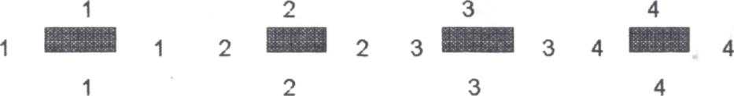

2.3. Работа в группах: Изучив материал учащийся собираются в свои группы по цветовому значению:

 | 2 |  |  | 2 |  |  | 2 |  |  | 2
1 | синие | 3 | 1 | красные | 3 | 1 | белые | 3 | 1 | зеленые | 3
 | 4 |  |  | 4 |  |  | 4 |  |  | 4
2.4. В группах происходит обмен информацией, обобщение материала между учащимися.
2.5. Группы переходят к выполнению практического задания.

Задание: Произвести посев семян моркови в открытый грунт.

3. Текущий инструктаж.
3.1. Обход с целью проверки выполнения последовательности технологических операций.
3.2. Обход с целью соблюдения правил безопасности труда.
3.3. Обход с целью наблюдения распределения учащихся по группам.

4. Работа между группами.
4.1. Группы распадаются и формируются группы по цифровому значению:

4.2. Учащийся в группах проверяют работу групп:
Группа под №1 СИНИЕ
Группа под №2 ЗЕЛЕНЫЕ
Группа под №3 КРАСНЫЕ
Группа под №4 БЕЛЫЕ
- выявляют ошибки, делают выводы, и предоставляют их на обсуждение всем группам
4.3. Группы возвращаются на свои места.

5. Работа в группе.
5.1. Учащийся собираются в свои группы по цветовому значению, обсуждают итоги выполненной работы и составляют технологическую карту выполненных работ. Результаты оформляют и вывешивают.

6. Заключительный инструктаж.
6.1. Подведение итогов работы.
6.2. Анализ допущенных ошибок.
6.3. Оценки за урок.

